Консультация для родителей
«Параметры готовности ребенка к школьному обучению».

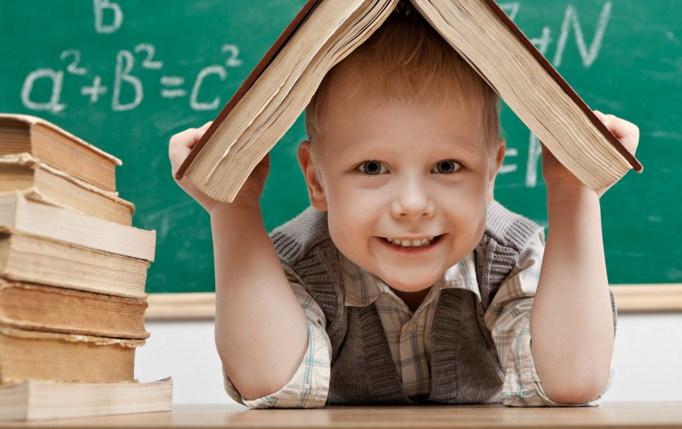

Психическое здоровье — состояние психики ребёнка. Если ребёнок часто испытывает чувство тревоги, у него кружится голова, ему снятся кошмары, и он говорит, что ему не хочется жить, значит, психическое здоровье ребёнка находится в дисгармонии и ему требуется помощь специалиста (психолога, психотерапевта, невропатолога).

Психомоторика — умение хорошо работать руками: рисовать, не заезжая за край контура рисунка, проводить ровные линии, правильно держать карандаш и т. д.

Умению читать, считать, писать как раз и обучают в начальной школе. В большинстве школ учителя говорят, что ребёнок не обязан при поступлении в 1-й класс бегло читать, считать и писать, но, если он читает по слогам, умеет считать до 10 и обратно, может писать печатными буквами, это сделает его обучение более успешным.

Умение общаться и говорить обеспечивает эффективность взаимодействия ребёнка с другими людьми (например, умение слушать, знакомиться, задавать вопросы, отвечать на них, поддерживать беседу и т. д.).
Если ребёнок понимает, что говорит учитель, но не может повторить его слова, то есть не умеет грамотно выразить свои мысли, значит, у ребёнка есть проблемы с устной речью. Если ребёнок не может сказать, потому что у него есть проблемы с произношением и артикуляционным аппаратом, ему необходима консультация логопеда.
Интеллектуальные процессы (развитие ощущения, восприятия, представления, памяти, внимания, воображения, мышления) — процессы, которые более всех других обеспечивают учебный процесс. Бывает так, что будущий первоклассник умеет читать, писать и считать, но у него очень плохая память, рассеянное внимание, поэтому у такого ребёнка в школе возникают трудности.
И наоборот, ученик, у которого хорошо развита мыслительная сфера, память, внимание, воображение, быстро сможет догнать и перегнать своих одноклассников, которые уже умеют читать. Именно поэтому больше времени при подготовке к школе надо уделять развитию интеллектуальных процессов.

Предметные знания (эрудиция) помогут вашему ребёнку при изучении различных предметов.

Эмоционально-волевая сфера демонстрирует, как ребёнок строит свои взаимоотношения с окружающим миром. В норме у ребёнка положительные эмоции должны преобладать над отрицательными.
Однако если ваш ребёнок не умеет управлять своими чувствами, не выражает или проявляет чрезмерно свои эмоции (тревогу, радость, злость), желательна консультация психолога.

Мотивация к школе показывает, насколько и как ребёнок настроен на школу и обучение. Если ребёнок не хочет вообще идти в школу или хочет, но при условии, что ему подарят велосипед (разрешат смотреть телевизор и т. п.), значит, у ребёнка нет желания учиться, и такой ребёнок не ориентирован на успех в учёбе. Чтобы ребёнок захотел учиться, развивайте у него потребность узнавать новое, демонстрируйте свой интерес к окружающему миру, приучайте ребёнка трудиться (работа по дому — это тоже труд).

Самооценка свидетельствует о том, как ребёнок оценивает себя, свои успехи, неудачи. В норме ребёнок должен адекватно себя оценивать, но бывает, что у детей самооценка либо завышена, либо занижена.
Дети с завышенной самооценкой всегда считают, что виноват кто-то или что-то, и поэтому, сталкиваясь с трудностями, они, как правило, бросают начатое дело, не доводя его до конца. Дети с заниженной самооценкой считают, что у них ничего не получится, поскольку они сами не смогут, хотя вы знаете, что это не так. Такие дети часто тревожатся и легко ранимы.

Дисциплинированность и ответственность — качества, без которых ребёнок не сможет учиться. Знание правил поведения в школе, а также умение им следовать — вот над чем нужно работать перед поступлением в школу.

Подготовила воспитатель Боронина О.В.

